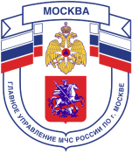
Главное управление МЧС России по г. Москве Управление по Троицкому и Новомосковскому АО
2 региональный отдел надзорной деятельности и профилактической работы
142191, г. Москва, г.о. Троицк, ул. пл. Верещагина д. 1 телефон:
8(495)840-99-70,
E-mail: tinao2@gpn.moscow
________________________________________________________________________
Детская шалость с огнём!
Пожары, возникающие по причине детской шалости с огнём-явление, к сожалению, далеко не редкое. Финал таких пожаров может быть очень трагическим и печальным-гибель детей.
Проблема детской шалости с огнём на сегодняшний день стоит очень остро. Стандартная профилактика в семьях обычно сводится только к запретам: «газ не включай», «спички не трогая». Но одни лишь запреты не всегда действенны, дети ищут новых впечатлений, балуются спичками и огнеопасными предметами.
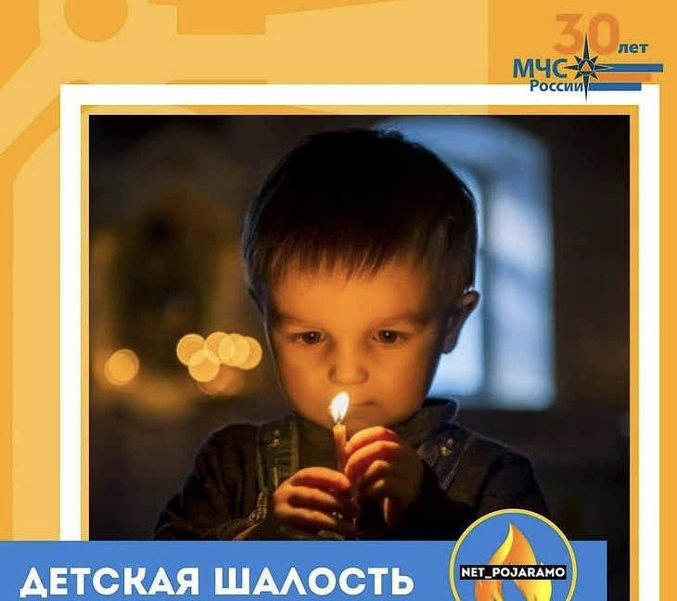
Необходимо работать на понимание, а именно: говорить с детьми о правилах пожарной безопасности, всегда выслушивать их вопросы и рассказывать последствия их шалости.
Таким образом шаг за шагом, мы начинаем делать по-настоящему важные шаги, повышая культуру безопасного поведения детей, начиная с самых малых лет.
Уважаемые родители, помните, что многое зависит от Вас!
-нельзя допускать, что бы маленькие дети пользовались электронагревательными приборами, газовыми плитами;
-ни в коем случае не оставляйте детей дома одних, тем более в закрытом на ключ помещении;
-не стоит показывать детям отрицательный пример: не курите при них, не бросайте окурки, не зажигайте что-либо для освещения тёмных помещений;
-не в коем случае нельзя держать дома неисправные или самодельные электрические приборы, а также оставлять их без присмотра включёнными в сеть;
-не поручайте детям топку печи, а также присматривать за топящейся печью;-не оставляйте под напряжением неизолированные электрические провода, кабели и неисправные электрические сети.

Телефон пожарной охраны – 101, 01
Единый телефон доверия
Главного управления МЧС России по г. Москве: (495) 637-22-22
http://www.mchs.gov.ru/ – интернет сайт МЧС России

